Eseményvezérelt alkalmazások fejlesztése 1

3. beadandó - Négyzetek

# Feladat

Készítsünk programot, amellyel az alábbi két személyes játékot játszhatjuk. Adott egy *n×n* pontból álló játéktábla, amelyen a játékosok két szomszédos pont között vonalakat húzhatnak (vízszintesen, vagy függőlegesen). A játék célja, hogy a játékosok a húzogatással négyzetet tudjanak rajzolni (azaz ők húzzák be a negyedik vonalat, független attól, hogy az eddigieket melyikük húzta). Ilyen módon egyszerre akár két négyzet is elkészülhet. A játék addig tart, amíg lehet húzni vonalat a táblán. A játékosok felváltva húzhatnak egy-egy vonalat, de ha egy játékos berajzolt egy négyzetet, akkor ismét ő következik. A program biztosítson lehetőséget új játék kezdésére a pályaméret megadásával (3×3, 5×5, 7×7), valamint az aktuális játék mentésére és egy korábban elmentett játék betöltésére. Ismerje fel, ha vége a játéknak, és jelenítse meg, melyik játékos győzött, illetve azt is, ha döntetlen lett a vége. Játék közben a vonalakat, illetve a négyzeteket színezze a játékos színére.

# Elemzés

* A játék egy grafikus felületen helyezkedik el. A kurzorhoz legközelebb lévő behúzható vonalat mindig kirajzoljuk
* A játék állapota gombnyomásra elmenthető és betölthető.
* A következőnek behúzandó vonal színe jelzi a soron lévő játékos színét.
* A játék pillanatnyi állapotát és állapotváltozásait a Game osztály aggregálja

# Használati esetek

|  |  |  |  |
| --- | --- | --- | --- |
|  | Felhasználói eset | Leírás | |
| 1 | program indítása | GIVEN | a program telepítve van |
| WHEN | elindítom a programot |
| THEN | az alapértelmezett pálya megjelenik |
| 2 | játék vége | GIVEN | már csak egy vonalat lehet a pályán behúzni, és nekem van több beszínezett négyzetem |
| WHEN | bekattintom az utolsó vonalat |
| THEN | a játék jelzi, hogy nyertem |
| 3 | színezés után én jövök | GIVEN | a játéknak a következő lépés után nincs vége |
| WHEN | beszínezek egy négyzetet |
| THEN | újra én jövök |
| 4 | dupla színezés | GIVEN | a következő lépésben két négyzetet tudok kiszínezni egyszerre |
| WHEN | a megfelelő vonalra kattintok |
| THEN | mind a két négyzet beszíneződik, és újra én jövök |
| 5 | betöltés | GIVEN | mentettem el állapotot |
| WHEN | a betöltés gombra kattintok |
| THEN | a játék betölti az utolsó mentett állapotot |

# Osztályszerkezet

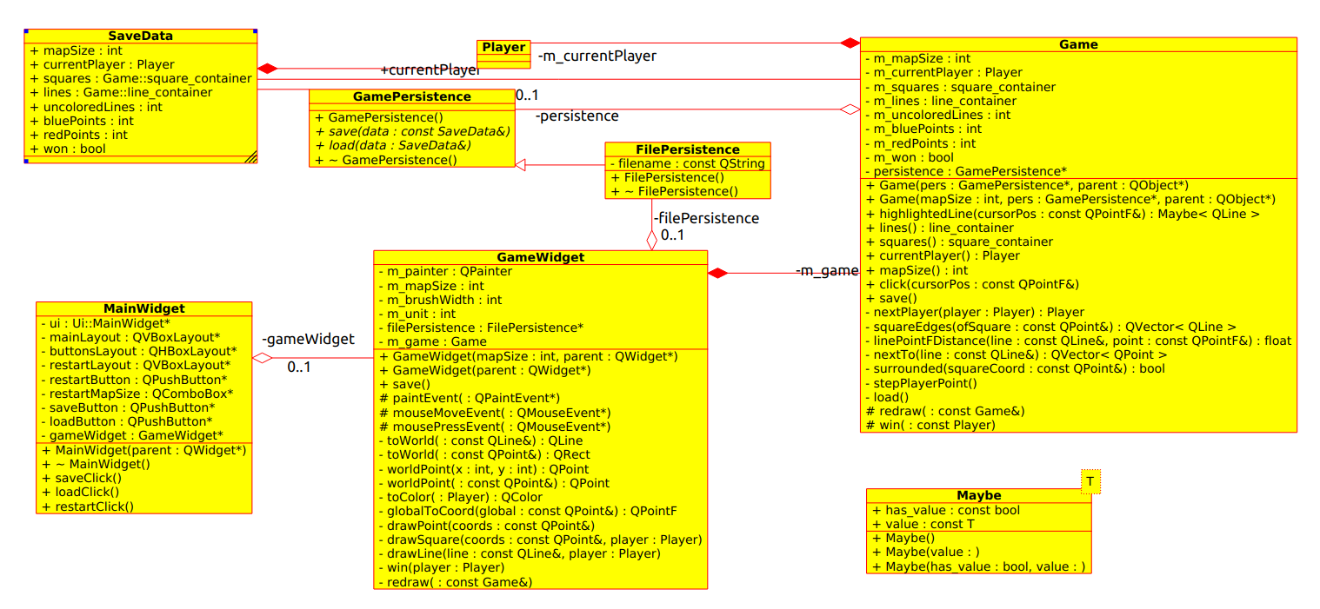

# Eseménykezelés

* MainWidget
  + Új játék indítása, mentés és betöltés kezdeményezése
* GameWidget
  + A játék állapotának kirajzolása, a nyertes közlése